**МКДОУ Здвинский детский сад «СОЛНЫШКО»**

**ПЕДАГОГИЧЕСКИЙ ПРОЕКТ**

**«ДЕНЬ ПОБЕДЫ»**

**(НЕТРАДИЦИОННАЯ ТЕХНИКА РИСОВАНИЯ)**

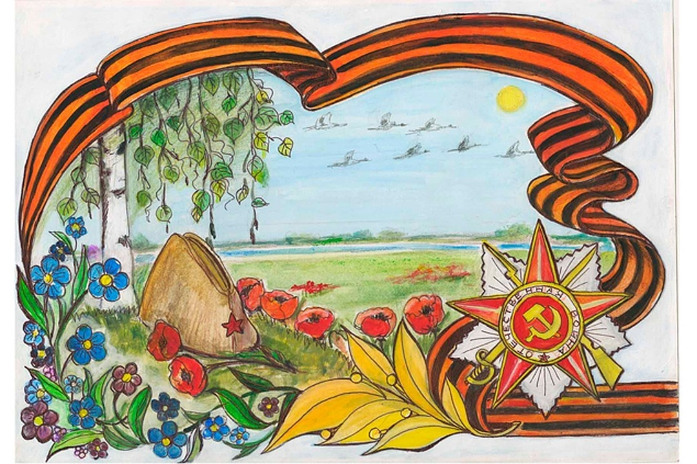

**Руководитель проекта: Казанцева Г.С.**

**2020 год**

**Педагогический проект «День Победы»**

**Руководитель проекта: Казанцева Г. С.**

**Цель проекта:** Воспитание патриотизма у дошкольников, чувства гордости за подвиг нашего народа в Великой Отечественной войне.

**Задачи:**

Расширять и систематизировать знания детей о ВОВ;

Продолжать **знакомить** дошкольников с историческими фактами военных лет;

Расширить знания о военной технике и о людях военных профессий;

воспитывать в детях бережное отношение к семейным фотографиям и

наградам, уважительное отношение к старшему поколению;

Воспитывать чувство патриотизма и любви к своей Родине, уважение к ветеранам ВОВ, желание заботиться о них;

Воспитывать гордость и уважение к ветеранам ВОВ.

Развивать речь детей, обогащать, словарный запас, через, песни, **стихотворения**, диалоги о войне.

Формировать чувство гордости за Родину

Развивать творческие способности: продолжать учить детей рисовать нетрадиционной техникой рисования, используя различный материал

**Тип проекта:**  творческий, познавательный.

**Вид проекта:** краткосрочный

**Участники проекта:** воспитатель, родители, дети старшей группы

**Длительность:** неделя

**Ожидаемый результат:**

Дети научились ориентироваться в истории нашей страны;

Сформировались понятия о ветеранах, обороне, захватчиках, фашистах, фашистской Германии;

Сформировалось чувство гордости за свой народ и его боевые заслуги, уважение к защитникам Отечества, ветеранам Великой Отечественной войны.

**Презентация проекта:**

Выставка « 9 МАЯ»

**Этапы работы над проектом:**

* I этап - подготовительный (накопление знаний).
* II этап – совместная деятельность детей, родителей, воспитателей.
* III этап – заключительный (результат).

**Содержание проекта**

**Подготовительный этап:**

Подбор иллюстративного материала по теме, стихотворений по теме проекта;  
 Рассматривание репродукций картин художников, иллюстраций в книгах;  
 Слушание аудиозаписи о Великой Отечественной войне;  
 Чтение произведений художественной литературы по теме;  
 Подготовка материала для изобразительной деятельности.

**Основной этап:**

**1 день:** Беседы: *«9 мая -***День Победы***»*, «Что я знаю о ВОВ»

Прослушивание военной песни « День Победы»

Дидактическая игра « Собери картинку» **( приложение № 1)**

**2 день:** Беседа « Что значит «Голубь мира»

Подвижные игры « Зарница», « Попади в цель»

Прослушивание песни « Пусть всегда буде солнце…..»

**3 день:** Беседа с детьми *«*Они сражались за Родину *»*.

Рассматривание картины М. Самсонов «На границе».

Рассказ Л. Кассиль «Памятник Советскому солдату»

**Рисование тычком** «Гвоздика – символ Победы» **( приложение № 2)**

**4 день:** Беседа *«*Дети и война*»*

Чтение стихотворения С. Маршака *«*Разговор с внуком*»*

Рассказ Ю. Яковлева « Как Серёжа на войну ходил»

Рассматривание картины А. Худяков «Медсестра»,

**Рисование вилкой** «Георгиевская ленточка» **( приложение № 3)**

**5 день:** Беседа с детьми *«*Великая **Победа***»*.

Рассказ Л. Кассиль "Твои защитники"

Стихотворение Я. Макаренко «Знамя победы»

Рассматривание картины Ю. Непринцев «Отдых после боя»

**Рисование (восковые мелки + акварель)** «Летят самолёты, сквозь

облака»» **( приложение № 4)**

**III этап – Заключительный**

Выставка детских работ « Голубь - птица мира и счастья летит над землёй» **(приложение № 5)**

Выставка « 9 МАЯ»

**( приложение № 6)**

**Приложение № 2**

**Рисование «Гвоздика-символ Победы»**

**Цели:** Обогащать знания детей о празднике победы;

Воспитывать чувство патриотизма, уважение к истории нашего народа, любовь и уважение к ветеранам ВОВ;

Развивать мелкую моторику рук.

**Предварительная работа:**

-Рассматривание репродукции картин о ВОВ;

-Чтение литературных произведении о детях-участниках в Великой Отечественной войне;

-Слушание фрагментов музыкальных произведений;

**Оборудование:** образец рисунка, кисти жесткие и мягкие, гуашь.

**Ход занятия**

Здравствуй небо, здравствуй земля

Здравствуйте мои друзья,

Дружно за руки возьмемся,

И друг другу улыбнемся.

**В:** Ребята, на этой неделе у нас тема занятий «Я помню и горжусь». Мы много с вами говорим про героев и их подвигах. Так же говорили о памятниках и обелиски в честь павших героев. У каждого памятника лежат цветы- это благодарность и память потомков.

Сюрприз птица с конвертом *(приглашение)*

**В:** Светает рано по утрам

Проталины и тут и там.

Ручей шумит как водопад,

Скворцы в скворечники летят.

Звенят под крышами капели,

Медведь с еловой встал постели.

Всех солнышко теплом ласкает.

Весна к себе нас приглашает.

**Восп:** Давайте подберем к этому слову- существительному слова- прилагательные. Какая весна?

**Дети:** Солнечная, ранняя, долгожданная, веселая, звонкая, цветущая, поющая, дождливая, хмурая, пасмурная.

**В:** Очень много красивых слов вы подобрали к слову.

**Гимнастика для глаз**

Вот стоит весенний лес

Он полон сказок и чудес,

Слева сосны, справа ели,

Дятел сверху стук да стук.

Глазки ты закрой открой,

И скорей бегом домой!

Вы знакомы с нами?

**Воспитатель загадывает загадку**

Яркие- как пламя.

Мы однофамильцы

С мелкими гвоздями.

Полюбуйтесь яркими

Алыми **гвоздиками**

**В:** Гвоздика,  является одним из излюбленных растений в разных странах с древних времен. Цветками гвоздики люди лечились от разных болезней.

В нашей стране алые гвоздики стали символом победы в ВОВ, символом народной памяти и благодарности.

Скоро весь мир будет отмечать Праздник Победы. А когда это будет?

**Д:** 9 Мая.

**В**: В этом году мы будем отмечать юбилейный день победы. Вот уже 75 лет мы не знаем что такое война, какое горе и зло она приносит людям. Как вы думаете. Этот праздник грустный или радостный?

**Д:** Веселый, радостный - люди радуются победе.

-Мне кажется грустный, потому что в этот день мы вспоминаем погибших в этой войне.

**В:** Люди радуются победе и скорбят, вспоминая погибших в этой войне. Этот праздник, дети, я скажу строками из песни …Со слезами на глазах….

20 миллионов человек погибло в Великой Отечественной войне.

Эта страшная война длилась 4 года.

Страна, весь мир отмечает освобождение нашей страны от врага. Многие не вернулись домой, погибли, защищая нас.

Наши прадеды хотели, чтобы мы жили в счастливой стране.

**В:** Этот день начинается с поклонения погибшим. Люди идут к памятникам войнов – защитников, к могилам неизвестных героев. Возлагают цветы к вечному огню

**Физкультминутка.**

Девочки и мальчики: хлоп, хлоп, хлоп *(хлопают в ладоши)*

Прыгают, как мячики: прыг-скок, прыг-скок *(прыжки)*

Ножками топчут: топ-топ-топ *(топают)*

Весело хохочут: ха-ха-ха *(наклонились, держа руками живот)*

Глазками моргают *(моргают)*

После отдыхают *(присели)*

**В:** Я предлагаю вам сегодня нарисовать гвоздики в нетрадиционной технике – рисование тычком.

-Ребята, какую форму имеет цветок гвоздика?

-Какого он цвета?

Дети садятся и начинают **рисовать**. Во время **рисования** следить за осанкой детей. Рисуют дети под спокойную музыку.

**Приложение № 3**

# Рисование «Георгиевская ленточка»

**Цель:** Продолжать знакомить детей с одним из символов Победы в войне.

**Оборудование**: **Георгиевская ленточка**, гуашь оранжевого и чёрного цвета, одноразовые пластиковые вилки.

**Предварительная работа:** Беседы на тему: *«День Победы»*

Рассматривание картин, плакатов: *«Военная техника»*, «На страже Родины *(танкисты, солдаты, артиллеристы, моряки, летчики, пограничники)*», *«День Победы»*.

**ХОД ЗАНЯТИЯ:**

День Победы

Майский праздник —

День Победы

Отмечает вся страна.

Надевают наши деды

Боевые ордена

Их с утра зовет дорога

На торжественный парад,

И задумчиво с порога

Вслед им бабушки глядят.

Воспитатель: - О каком празднике говорится в этом стихотворение *(О дне Победы)*.

-Что это была за Победа?

*(Это была Победа в войне)*

**Воспитатель:** - Ребята, скоро будет отмечаться великий праздник 9 мая. Это День Победы, победы в Великой Отечественной войне. В этой войне погибло много солдат и мирных жителей. Но многие вернулись домой с войны героями. Сейчас еще живы те, кто воевал в той страшной войне. Когда была война они были молодыми, а теперь они старенькие, больные и их с каждым годом становится всё меньше и меньше. Их называют Ветеранами Великой Отечественной войны. (Показать иллюстрации **с изображением ветеранов на параде)** В день Победы ветераны надевают ордена, военные награды и отправляются на парад, чтобы встретится со своими фронтовыми друзьями и вспомнить как они воевали.

Может быть у кого – то из вас прабабушки и прадедушки то же воевали, может кто-то еще жив. Спросите об этом своих родителей и если в вашей семье есть такой человек не забудьте их поздравить с праздником. Если 9 мая увидите человека с орденами, то подойдите и поздравьте его с праздником, скажите ему *«спасибо»* за то, что он защитил нашу Родину от врагов. Уступайте место в транспорте, пожилым людям и ветеранам, пусть Ваши родители помогают перейти дорогу, открыть дверь. Ветеранам будет очень приятно, что мы помним их подвиг, благодаря которому, мы сейчас живем под мирным небом в нашей стране.

**Стук в дверь. (Принесли коробочку).**

**Воспитатель:** - Ребята, давайте посмотрим, что в коробке?

- Ребята, что это у меня в руках? *(****Георгиевская ленточка****)*.

- Какие цвета есть на **ленточке**? *(Оранжевый, черный)*.

- **Георгиевская ленточка** получила своё название от ордена Святого **Георгия**.

Св**. Георгий** считается покровителем и защитником воинов и еще его называют Победоносцем от *(слов несет Победу)*. Существует легенда, в которой рассказывается, что не далеко от того места где жил Св. **Георгий в озере жил змей**, который поедал людей. Одна девушка случайно оказалась на берегу этого озера и увидела этого змея, который приближался к ней, чтобы съесть ее. Вдруг появился на белом коне светлый юноша, который копьем поразил змея и спас девушку, это и был **Георгий**. *(*Показать **изображение Св. Георгия)**

В России всегда любили и почитали подвиг Св. **Георгия**. Поэтому дали его имя самому почетному военному ордену, который вручали защитникам нашей страны. (показать **изображение ордена Св. Георгия**)

Ребята, какие цвета на этой **ленточки**? Кто знает что они означают?

Ответы детей.

**Воспитатель:** Оранжевый – это цвет огня, А черный – цвет пороха

**-Георгиевская лента** является символом праздника Победы. Каждый человек прикрепляет её к своей одежде, в знак уважения к ветеранам – солдатам.

**Физминутка**

Мы пока, что дошколята *(ходьба на месте)*

Но шагаем как солдаты!

Раз, два - дружно в ногу, *(ходьба по кругу)*

Три, четыре - твёрже шаг.

На парад идут солдаты (*«взять под козырёк»*)

Они смелые ребята!

А сейчас мы с вами нарисуем **георгиевскую ленточку нетрадиционной техникой рисования – рисование вилкой**

**Заключительная часть:**

**Воспитатель:** *(беседа о том, что нового узнали сегодня на занятии)*

- Какие вы все молодцы, как у вас красиво получилось. Теперь мы с вами знаем, что черно – оранжевые **ленточки** – это символ памяти о Победе нашей страны в войне над фашизмом. Это знак нашей благодарности ветераном, уважение к подвигам прабабушек и прадедушек.

**Приложение № 4**

# Рисование «Самолеты летят сквозь облака»

**Цели:** продолжать учить детей рисовать силуэты самолетов простым карандашом, передавая форму. Закреплять умение закрашивать предмет восковыми мелками и тонировать лист акварельными красками, чтобы один цвет плавно переходил в другой. Развивать творчество и воображение.

**Материал и оборудование**:1/2 альбомного листа вырезанного в виде облака и нарисованным силуэтом самолета, дидактическая картинка "самолет", игрушка самолет для обследования, восковые мелки и акварель.

#### ХОД НОД

**В.** загадывает загадку

Смело в небе проплывает,

Обгоняя птиц полет.

Человек им управляет,

Что же это? **(Самолет)**

Затем воспитатель предлагает рассмотреть картинку летящего самолета и игрушечный самолет

**Беседа.**

**В:** ребята, вы много раз видели, а может и кто-то уже летал на самолете. Самолеты в небе летят плавно, красиво в чистом ярко-голубом небе или среди белых пушистых облаков.

**В.** Ребята на что похож самолет (на птицу, А что у них есть с птицей общего, давайте сравним. (дети кричат что крылья) Верно, самолет похож на птицу, у него как и у птицы есть туловище, которое называется**корпусом самолета,** а внутри есть**салон** где сидят пассажиры, в передней части самолета сидят**пилоты**, летчики, которые управляют самолетом, держат в руках **штурвал**, сзади у самолета есть **хвост,** он поднят вверх.

У самолета как у птицы вы верно заметили есть**крылья,** только птица ими машет и летит, а самолет летит при помощи мотора и турбины.

А еще у самолета есть **иллюминаторы**- это окна, они особые имеют округлую форму, через которые можно посмотреть на то что находится в небе.

**Физкультминутка "Мы - самолеты"**

**Самолеты загудели,** (*вращение рук согнутых в локтях перед грудью, со звуком "у-у-у")*

**Самолеты полетели**, (руки в стороны прямые, бежим по кругу)

**На полянку тихо сели.**(присесть руки назад)

**Да и снова полетели**

**Самостоятельная деятельность**

Воспитатель раздает детям заготовки, дети раскрашивают самолёты нетрадиционной техникой рисования (восковые мелки и акварель)

**Приложение № 1**

**Дидактическая игра « Собери картинку»**

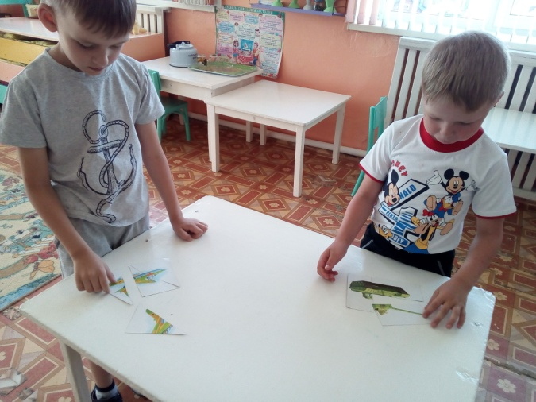 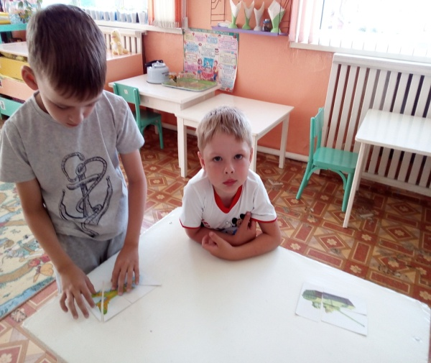

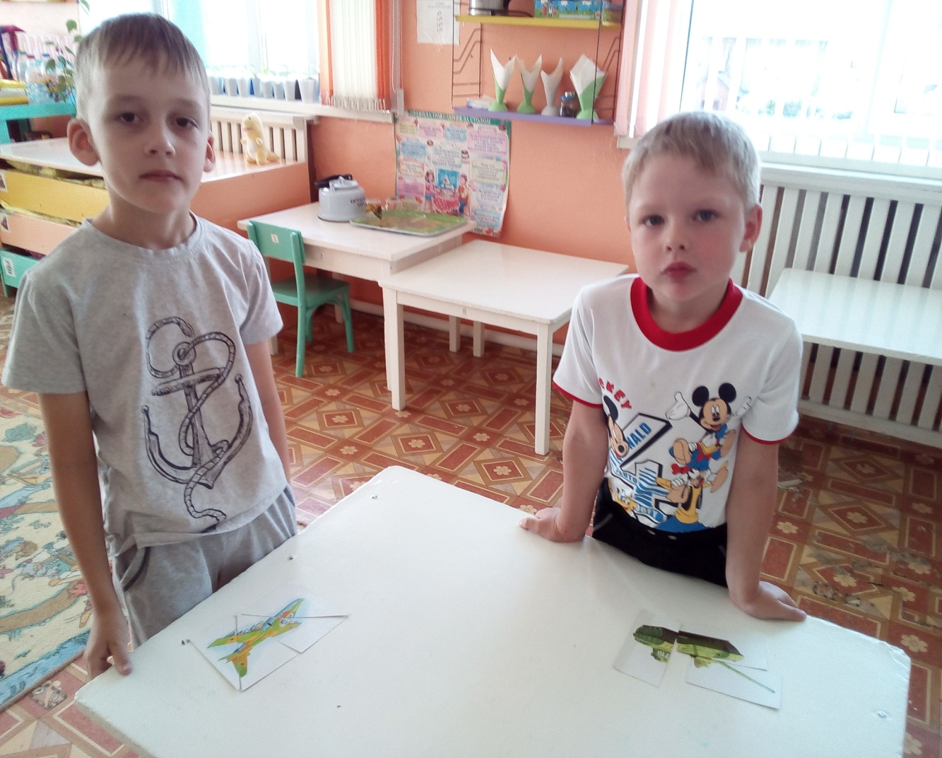

**Приложение № 2**

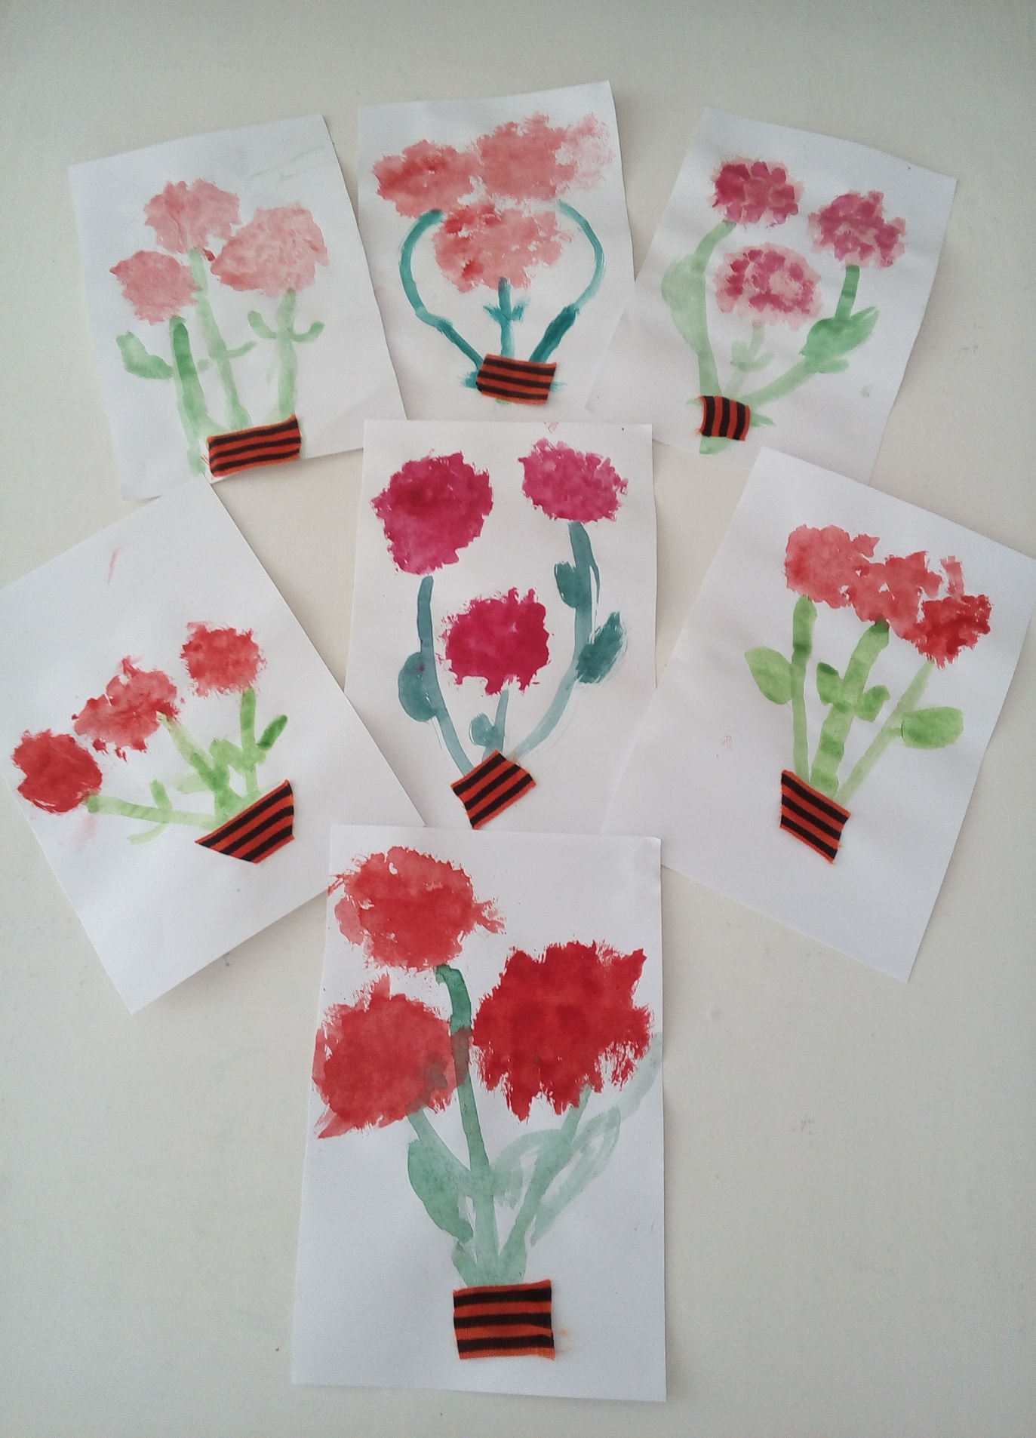

**Приложение № 3**

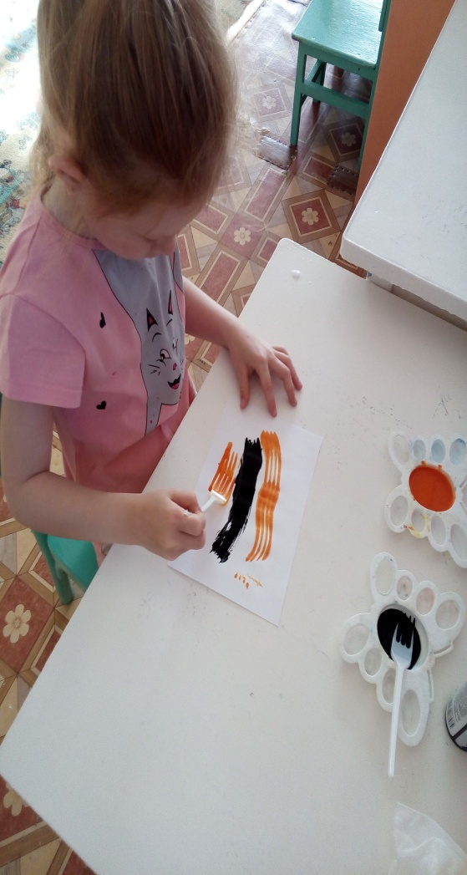 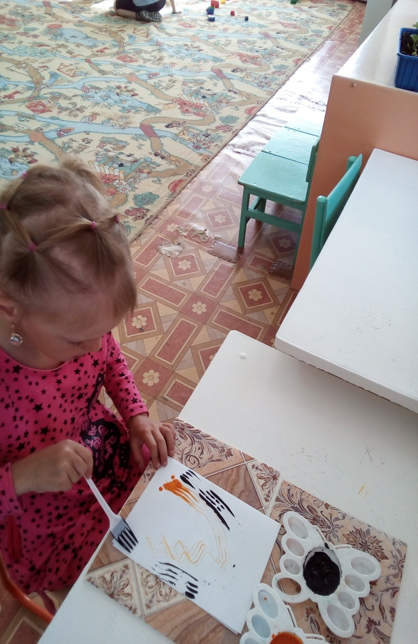

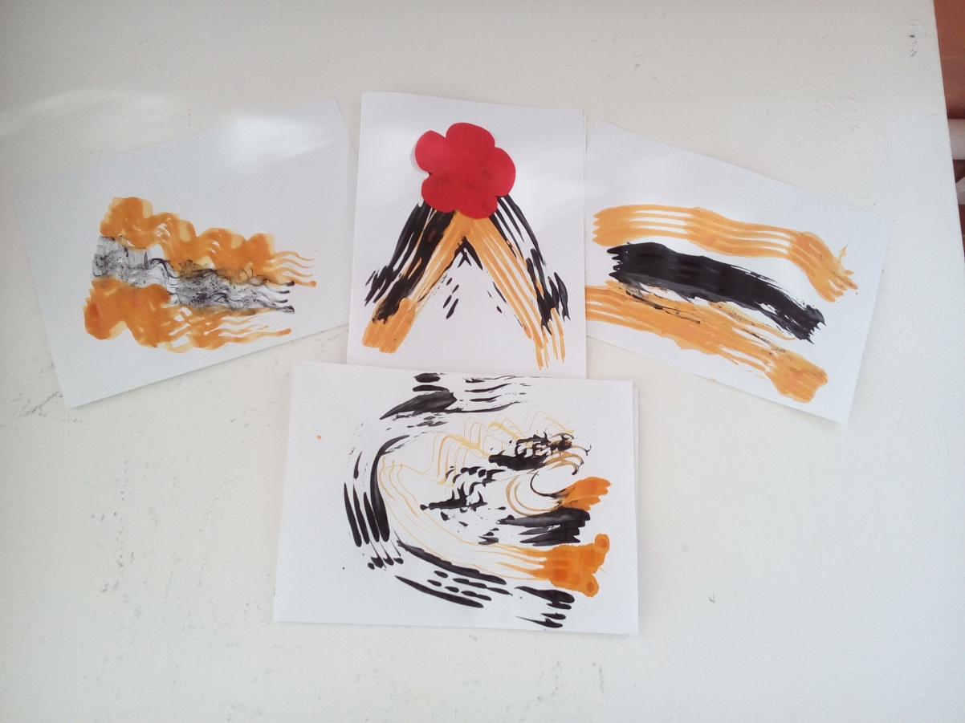

**Приложение № 4**

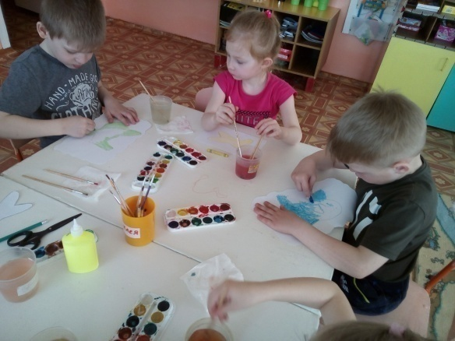 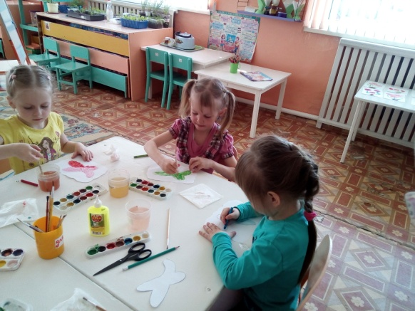

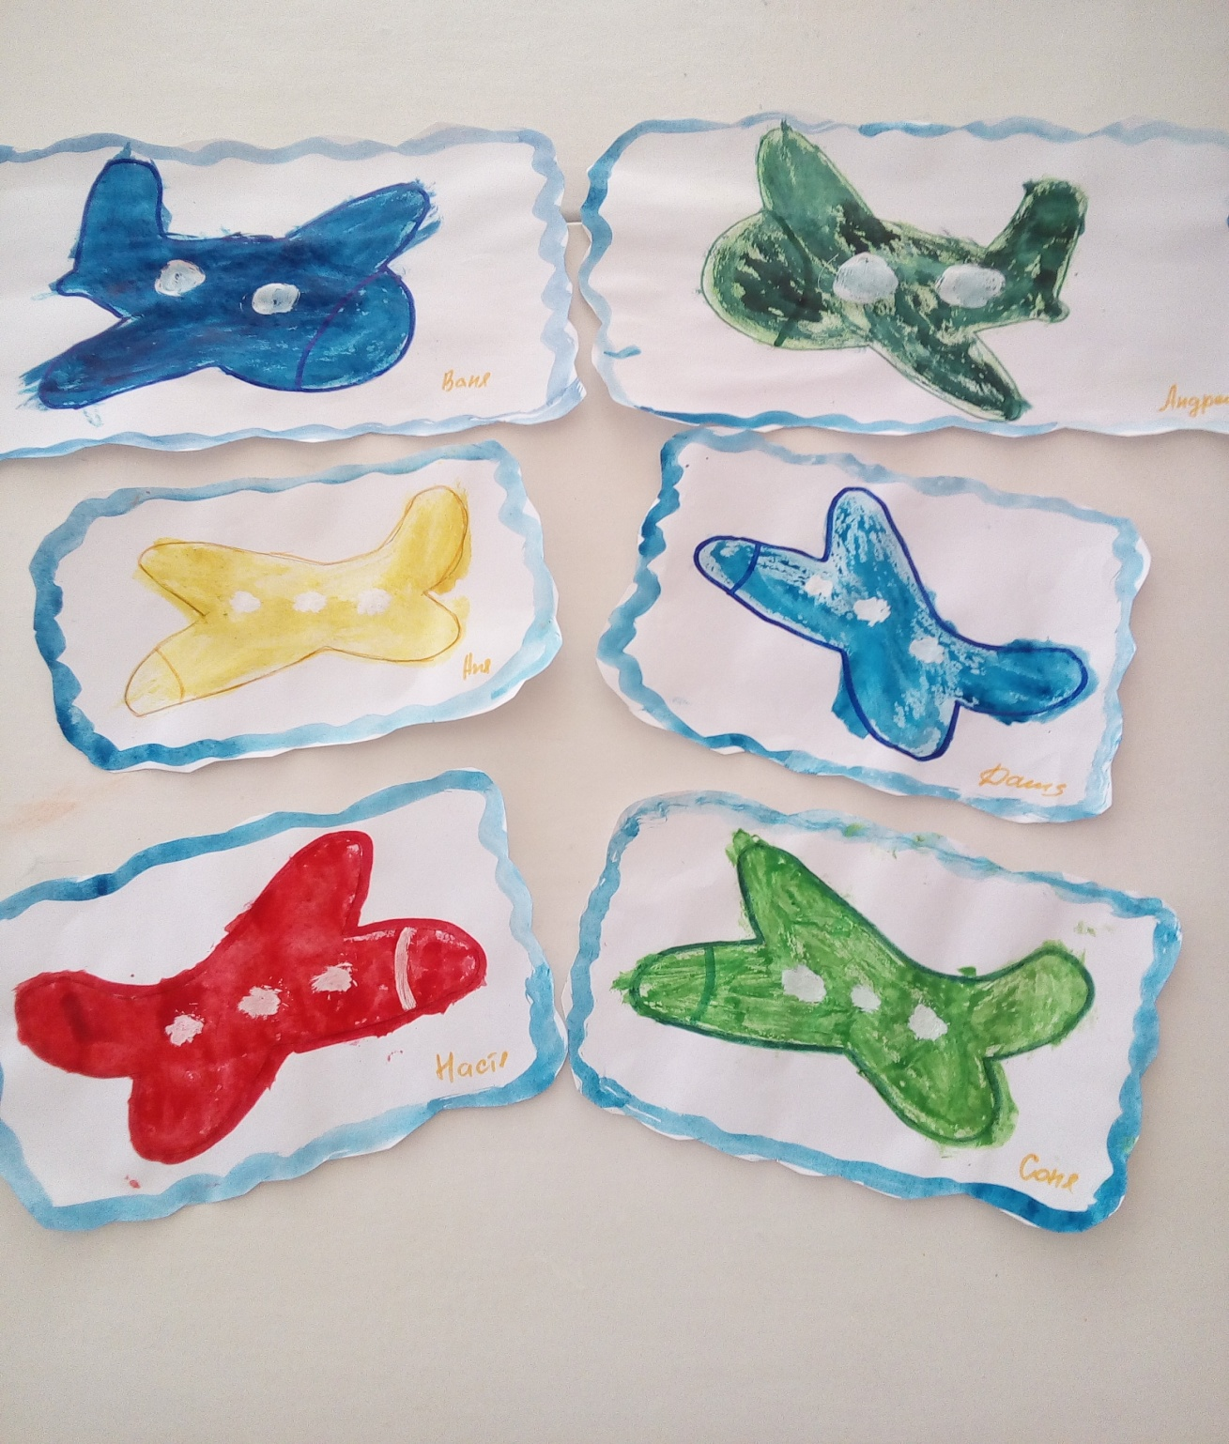

**Приложение № 5**

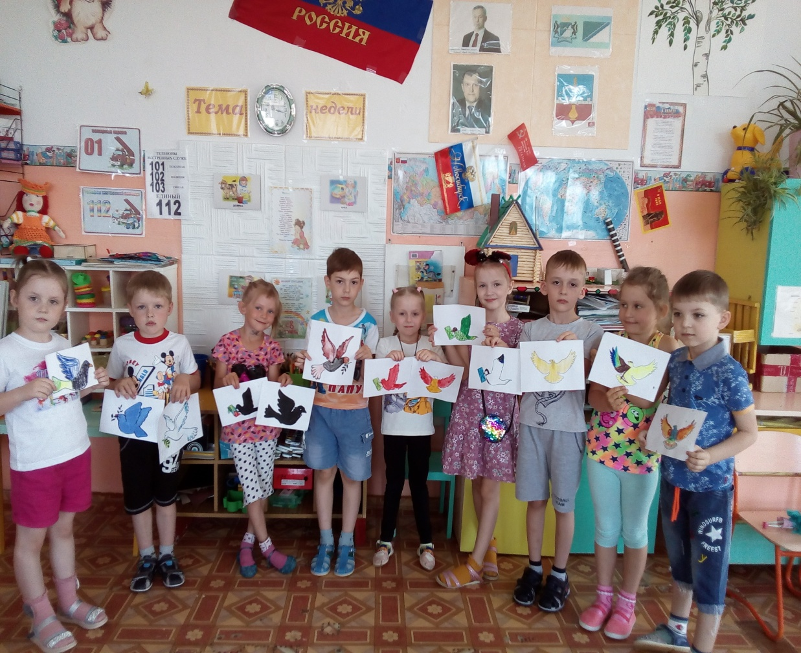

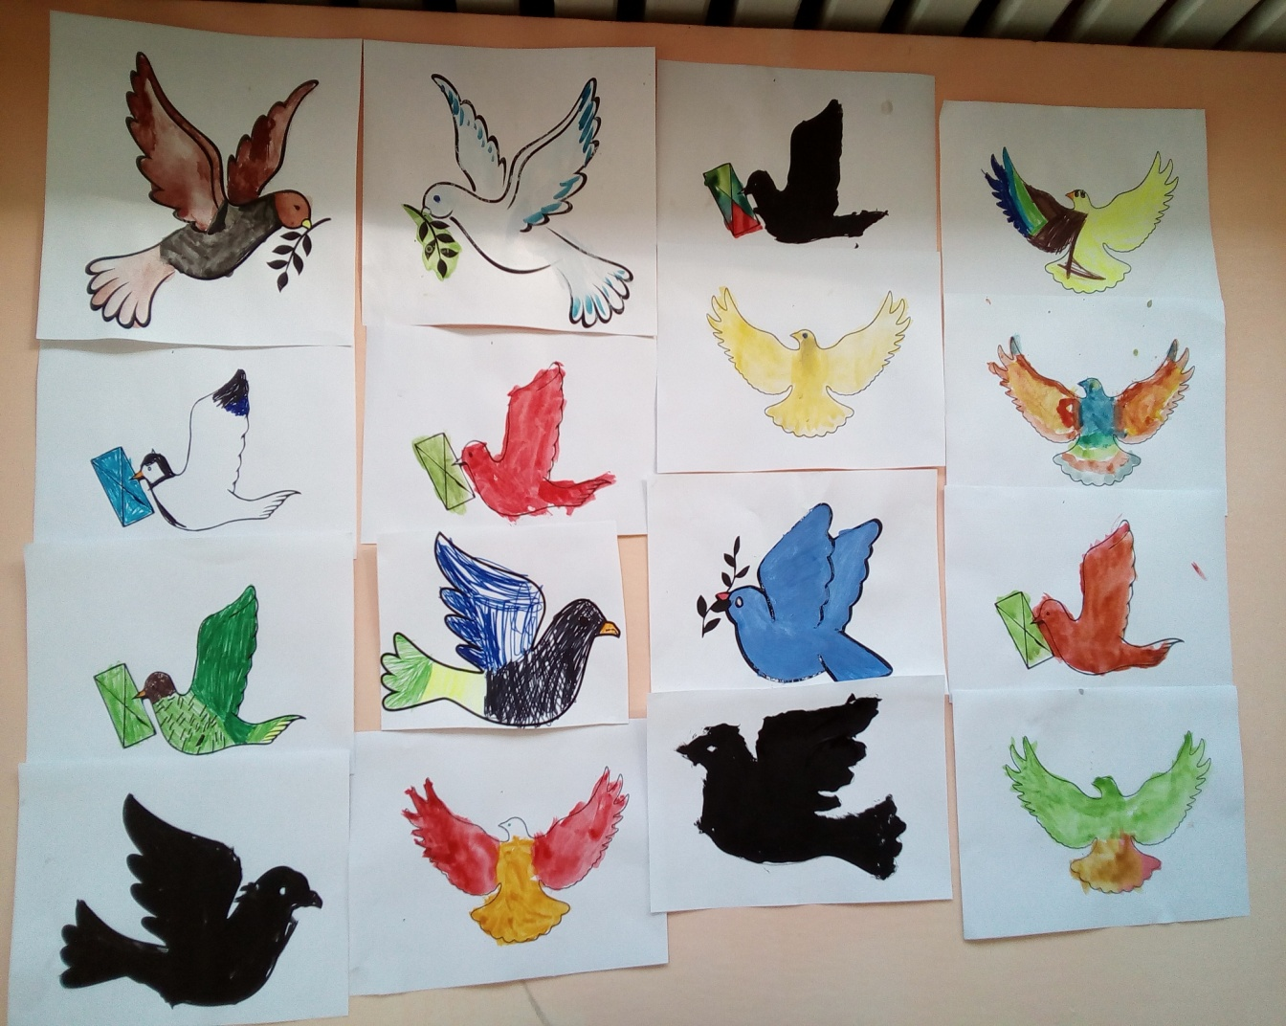

**Приложение № 6**

